Materion pwysig
- Ysgrifennwch y teitl Materion pwysig.

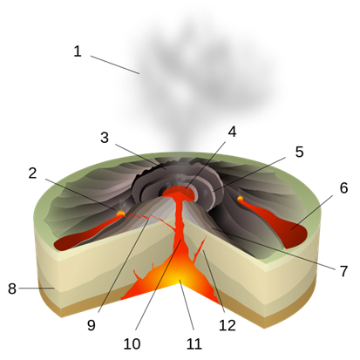

- Tynnwch lun o losgfynydd tarian a labelwch y canlynol:
3. CRATER
6. LLIF LAFA
7. HAENAU O LUDW A LAFA
11. SIAMBR MAGMA

- Yn ymyl pa fath o ffin platiau mae llosgfynyddoedd tarian i’w cael? Ble arall maen nhw i’w cael?

- Beth yw prif nodweddion y magma sydd mewn llosgfynydd tarian?

- Tynnwch lun o losgfynydd côn cyfansawdd a a labelwch y canlynol:
1. PLUEN O LUDW
2. SIANEL Y MAGMA
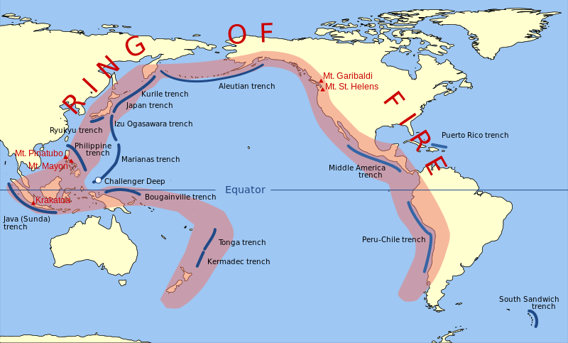3. LLUDW FOLCANIG YN SYRTHIO
4. HAENAU O LUDW A LAFA
6. SIAMBR Y MAGMA
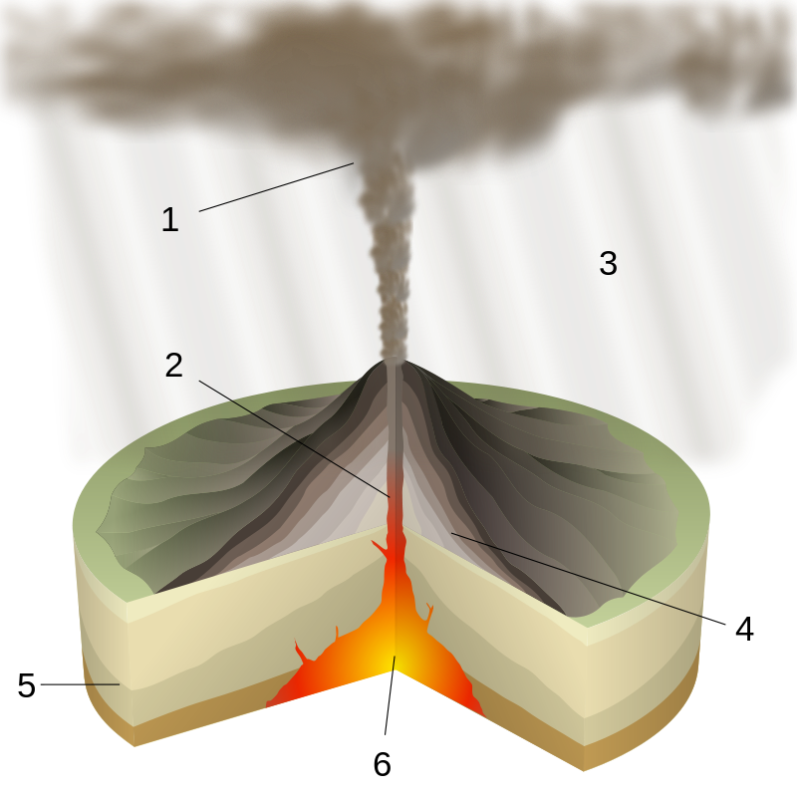
- Yn ymyl pa fath o ffin platiau mae llosgfynyddoedd côn cyfansawdd i’w cael?

- Beth yw prif nodweddion y magma sydd mewn llosgfynydd côn cyfansawdd?

- Gwnewch dabl i ddangos y gwahaniaethau a’r tebygrwydd rhwng llosgfynydd tarian a llosgfynydd côn cyfansawdd.

Tebygrwydd | Gwahaniaethau

- Ble mae’r ‘Cylch Tân’?

- Beth yw’r Cylch Tân’?

Penderfyniadau
- Ysgrifennwch y teitl Penderfyniadau a dychmygwch eich bod yn gyfrifol am dref neu ddinas sydd ger naill ai Fynydd Vesuvius neu Krakatau. Mae 3 miliwn o bobl yn byw yn yr ardal beryglus o gwmpas Vesuvius ac mae dros 20 miliwn yn byw yn yr ardal beryglus o gwmpas Krakatau.

- Ysgrifennwch yr is-bennawd Rhagfynegi a rhestrwch bedair ffordd y gallech chi ragfynegi bod y llosgfynydd ar fin ffrwydro.
Rhagfynegi
1
2
3
4

- Ysgrifennwch yr is-bennawd Atal a rhestrwch bedair ffordd o atal peryglon os bydd y llosgfynydd yn ffrwydro.
Atal
1
2
3
4

- Ysgrifennwch yr is-bennawd Cynllunio a gwnewch restr wedi’i rancio (y rhai pwysicaf yn gyntaf) o ddriliau y dylai pawb eu hymarfer. Dechreuwch gyda’r un pwysicaf, sef gwacáu.
Cynllunio
1 Gwacáu
2
3
4

